Ngày soạn: .../.../...
Ngày dạy: .../.../...

CHƯƠNG I. ỨNG DỤNG ĐẠO HÀM ĐỂ

KHẢO SÁT VÀ VẼ ĐỒ THỊ HÀM SỐ

BÀI 1. TÍNH ĐƠN ĐIỆU VÀ CỰC TRỊ CỦA HÀM SỐ
(6 tiết)

I. MỤC TIÊU

1. Kiến thức
Học xong bài này, HS đạt các yêu cầu sau:
- Nhận biết tính đồng biến, nghịch biến của một hàm số trên một khoảng dựa vào dấu đạo hàm cấp một của nó.
- Thể hiện tính đồng biến, nghịch biến của hàm số trong bảng biến thiên.
- Nhận biết tính đơn điệu của hàm số thông qua bảng biến thiên hoặc thông qua hình ảnh hình học của đồ thị hàm số.
- Nhận biết điểm cực trị, giá trị cực trị của hàm số thông qua bảng biến thiên hoặc thông qua hình ảnh hình học của đồ thị hàm số.

2. Năng lực
Năng lực chung:
- Năng lực tự chủ và tự học trong tìm tòi khám phá
- Năng lực giao tiếp và hợp tác trong trình bày, thảo luận và làm việc nhóm
- Năng lực giải quyết vấn đề và sáng tạo trong thực hành, vận dụng.
Năng lực riêng:
- Tư duy và lập luận toán học: So sánh, phân tích dữ liệu, phân tích, lập luận để giải thích được khái niệm: Tính đơn điệu, tính đồng biến, nghịch biến, cực trị của hàm số.
- Mô hình hóa toán học: mô tả các dữ kiện bài toán thực tế, giải quyết bài toán liên quan đến cực trị của hàm số.
- Giải quyết vấn đề toán học: Lập được bảng biến thiên, xét được tính đồng biến, nghịch biến, khoảng đơn điệu của hàm số.
- Giao tiếp toán học: đọc, hiểu thông tin toán học.
- Sử dụng công cụ, phương tiện học toán: sử dụng máy tính cầm tay, thước kẻ,…
Năng lực số:
- 1.1.NC1b: Áp dụng được kỹ thuật tìm kiếm để lấy được dữ liệu, thông tin và nội dung trong môi trường số.
- 2.1.NC1a: Sử dụng được nhiều công nghệ số để tương tác.
- 5.2.NC1b: Áp dụng được các công cụ số khác nhau và các giải pháp công nghệ có thể có để giải quyết vấn đề.
- 6.2.NC1a: Lựa chọn và sử dụng được các công cụ AI phù hợp để nâng cao hiệu suất và giải quyết các vấn đề phức tạp.

3. Phẩm chất
- Có ý thức học tập, ý thức tìm tòi, khám phá và sáng tạo, có ý thức làm việc nhóm, tôn trọng ý kiến các thành viên khi hợp tác.
- Chăm chỉ tích cực xây dựng bài, có trách nhiệm, chủ động chiếm lĩnh kiến thức theo sự hướng dẫn của GV.

II. THIẾT BỊ DẠY HỌC VÀ HỌC LIỆU
- GV: KHBD, SGK, SBT Toán 12, bài trình chiếu (Slide), phòng thực hành máy tính kết nối Internet, máy chiếu, video AI tạo bằng công cụ AI được dùng để khởi động bài học, bộ câu hỏi trắc nghiệm trên phần mềm Quizizz.
- HS: SGK, SBT Toán 12 – Kết nối tri thức, vở ghi.

III. TIẾN TRÌNH DẠY HỌC

1. HOẠT ĐỘNG KHỞI ĐỘNG
a) Mục tiêu:
- Tạo hứng thú, thu hút HS tìm hiểu nội dung bài học.
b) Nội dung: HS đọc tình huống mở đầu, suy nghĩ trả lời câu hỏi.
c) Sản phẩm: HS đưa ra được nhận định ban đầu về câu hỏi mở đầu.
d) Tổ chức thực hiện:
Bước 1: Chuyển giao nhiệm vụ:
- GV yêu cầu xem video AI được thiết kế để phục vụ bài dạy và trả lời câu hỏi xuất hiện trong video đó.
- GV yêu cầu HS đọc tình huống mở đầu:
Xét một chất điểm chuyển động trên một trục số nằm ngang, chiều dương từ trái sang phải (H.1.1). Giả sử vị trí $s\left(t\right)$ (mét) của chất điểm trên trục số đã chọn tại thời điểm $t$ (giây) được cho bởi công thức:
$s\left(t\right)=t^{3}-9t^{2}+15t, t≥0$.
Hỏi trong khoảng thời gian nào thì chất điểm chuyển động sang phải, trong khoảng thời gian nào thì chất điểm chuyển động sang trái?
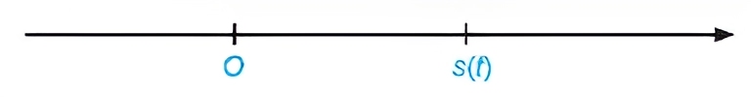
(H.1.1)
Bước 2: Thực hiện nhiệm vụ:
- HS xem video và suy nghĩ câu trả lời.
- HS quan sát và chú ý lắng nghe, thảo luận nhóm đôi hoàn thành yêu cầu.
Bước 3: Báo cáo, thảo luận:
- GV gọi một số HS trả lời, HS khác nhận xét, bổ sung.
Bước 4: Kết luận, nhận định:
- GV nhận xét, đánh giá và kết luận.
[6.2.NC1a: HS sử dụng công cụ AI hoặc sản phẩm số do GV cung cấp để tiếp nhận thông tin, trả lời câu hỏi đơn giản.
2.1.NC1a: HS thực hiện các tương tác cơ bản với học liệu số (xem video, trả lời câu hỏi trên môi trường số).
1.1.NC1a: HS tiếp cận, khai thác được thông tin từ nguồn học liệu số dưới sự hướng dẫn của GV.]
- GV đánh giá kết quả của HS, trên cơ sở đó dẫn dắt HS vào bài học mới: “Hôm nay, chúng ta sẽ khám phá chủ đề mới và rất quan trọng, đó là "Tính đơn điệu và cực trị của hàm số". Qua bài học này, các em sẽ hiểu được hàm số thay đổi như thế nào khi biến thay đổi, và từ đó tìm được các điểm cực trị của hàm số. Kiến thức này có ứng dụng rất quan trọng trong nhiều lĩnh vực, ví dụ như kinh tế, kỹ thuật, khoa học tự nhiên,... ”.
Bài mới: Tính đơn điệu và cực trị của hàm số.

2. HÌNH THÀNH KIẾN THỨC MỚI

Hoạt động 1: Tính đơn điệu của hàm số
a) Mục tiêu:
- Nhận biết khái niệm tính đồng biến, nghịch biến và tính đơn điệu của hàm số
- Nhận biết mối quan hệ giữa tính đơn điệu và dấu của đạo hàm.
- Xét được tính đơn điệu thông qua bảng biến thiên.
b) Nội dung:
HS đọc SGK, nghe giảng, thực hiện các nhiệm vụ được giao, suy nghĩ trả lời câu hỏi, thực hiện các HĐ1, 2, 3; Luyện tập 1, 2, 3; Vận dụng 1 và giải thích các Ví dụ.
c) Sản phẩm: HS hình thành được kiến thức bài học, câu trả lời của HS cho các câu hỏi. HS trình bày được khái niệm tính đồng biến, nghịch biến và tính đơn điệu của hàm số; mối quan hệ giữa tính đơn điệu và dấu của đạo hàm; sử dụng được bảng biến thiên để xét tính đơn điệu.
d) Tổ chức thực hiện:
HOẠT ĐỘNG CỦA GV VÀ HS | SẢN PHẨM DỰ KIẾN | NLS
Bước 1: Chuyển giao nhiệm vụ:  NV1: Tìm hiểu khái niệm tính đơn điệu của hàm số  - GV sử dụng phần mềm GeoGebra vẽ đồ thị hàm số $y=x^{2}$ cho HS quan sát và thảo luận với bạn cùng bàn để trả lời câu hỏi trong HĐ1.  Quan sát đồ thị của hàm số $y=x^{2}$ (H.1.2)  a) Hàm số đồng biến trên khoảng nào?  b) Hàm số nghịch biến trên khoảng nào?  + GV chỉ định 2 HS đứng tại chỗ trình bày câu trả lời a) và b).  + GV nhận xét và chính xác hóa câu trả lời.  - GV trình chiếu khung kiến thức trọng tâm cho HS ghi bài.  - GV trình chiếu hình 1.3 và cho HS quan sát.  + GV giải thích về các thuật ngữ: Đơn điệu, Xét tính đơn điệu của hàm số cho HS.  - GV cho HS quan sát và nghiên cứu Ví dụ 1.  Cho đồ thị của hàm số $y=f\left(x\right)=\left|x\right|$ (H.1.4). Tìm khoảng đồng biến, nghịch biến của hàm số?  + GV chỉ định 2 HS trình bày lại cách thực hiện bài toán.  - GV sử dụng phần mềm vẽ đồ thị của hàm số $=x^{3}-3x^{2}+2$, cho HS thảo luận theo bàn và thực hiện Luyện tập 1.  Hình 1.5 là đồ thị của hàm số $y=x^{3}-3x^{2}+2$. Tìm các khoảng đồng biến, nghịch biến của hàm số.  + GV có thể đặt các câu hỏi gợi ý: Trong khoảng nào thì đồ thị hàm số đi lên? Trong khoảng nào thì đồ thị hàm số đi xuống?  + GV chỉ định 1 – 2 HS đứng tại chỗ trình bày câu trả lời.  + GV nhận xét, chốt đáp án.  - GV trình chiếu Hình 1.6 và cho HS đọc yêu cầu của HĐ2.  Xét hàm số $y=\left\{\begin{aligned}-x nếu x<-1 \\ 1 nếu-1≤x≤1 \\ x nếu x>1 \end{aligned}\right.$ có đồ thị như hình 1.6  a) Xét dấu của đạo hàm trên khoảng $\left(-∞; -1\right), \left(1;+∞\right)$. Nhận xét về mối quan hệ đồng biến, nghịch biến và dấu đạo hàm của hàm số trên mỗi khoảng này.  b) Nhận xét về đạo hàm $y'$ và hàm số $y$ trên khoảng $\left(-1;1\right)$?  + HS thảo luận nhóm 3 – 4 HS, thực hiện các yêu cầu trong HĐ.  + GV gợi ý:  • Trên khoảng $\left(-∞; -1\right)$, đạo hàm của $y=-x$ mang dấu gì? Hàm số đồng biến hay nghịch biến?  • Trên khoảng $\left(1; +∞\right)$, đạo hàm của $y=x$ mang dấu gì? Hàm số đồng biến hay nghịch biến?  • Trên khoảng $\left(-1;1\right)$, đạo hàm của $y=1$ bằng bao nhiêu? Hàm số có thay đổi hay không?  - Từ các câu trả lời của HS, GV khái quát và trình bày Định lí theo SGK cho HS.  - GV lưu ý cho HS, định lí vừa học cũng đúng trong trường hợp $f^{'}\left(x\right)=0$ tại một số điểm trong khoảng $K$.  - HS đọc – hiểu Ví dụ 2:  Tìm các khoảng đồng biến, khoảng nghịch biến của hàm số $y=x^{2}-4x+2$.  + Sau đó GV chỉ định một số HS đứng tại chỗ trình bày lại cách thực hiện.  - GV cho HS thảo luận nhóm 4 HS, quan sát và thực hiện yêu cầu của Luyện tập 2:  Tìm các khoảng đồng biến, nghịch biến của hàm số $y=-x^{2}+2x+3$.  + Đạo hàm của hàm số $y=-x^{2}+2x+3$ bằng bao nhiêu?  + Dựa vào đạo hàm, tìm khoảng đồng biến, khoảng nghịch biến của hàm số.  + GV chỉ định 2 HS lên bảng thực hiện bài giải. HS dưới lớp nhận xét bài làm của 2 bạn.  NV2: Tìm hiểu sử dụng bảng biến thiên để xét tính đơn điệu của hàm số  - GV triển khai HĐ3 cho HS đọc và thảo luận nhóm đôi, thực hiện theo chỉ dẫn trong HĐ:  Cho hàm số $y=f\left(x\right)=x^{3}-3x^{2}+2x+1$  a) Tính đạo hàm $f^{'}\left(x\right)$ và tìm các điểm $x$ mà $f^{'}\left(x\right)=0$.  b) Lập bảng biến thiên - bảng thể hiện dấu của đạo hàm và sự đồng biến, nghịch biến của hàm số trên các khoảng tương ứng. (GV hướng dẫn HS sử dụng phần mềm GeoGebra để lập bảng biến thiên)  c) Nêu kết luận về khoảng đồng biến, nghịch biến của hàm số.  + GV lần lượt chỉ định các HS lên bảng thực hiện các phần a), b) và c).  + GV quan sát, nhận xét bài làm của HS.  $→$ Từ đó, GV nêu các bước để xét tính đơn điệu của hàm số $y=f\left(x\right)$ theo hướng dẫn của SGK.  - GV cho HS nghiên cứu Ví dụ 3:  Tìm các khoảng đơn điệu của hàm số $y=\frac{x^{2}-2x+5}{x-1}$.  + Nêu tập xác định của hàm số?  + 1 HS lên bảng tính đạo hàm của hàm số và tìm các giá trị của $x$ làm cho $y^{'}=0$.  + 1 HS lên bảng thực hiện lập bảng biến thiên và kết luận về khoảng đồng biến, nghịch biến.  - GV hướng dẫn cho HS thực hiện Ví dụ 4: Xét chiều biến thiên của hàm số $y=\frac{x-2}{x+1}$  + Điều kiện xác định của phân thức $\frac{x-2}{x+1}$ là $x≠-1$. Suy ra tập xác định của hàm số là $R\backslash \left\{-1\right\}$.  + Tính đạo hàm $y'$ ta được:  $y^{'}=\frac{3}{{\left(x+1\right)}^{2}}>1$  + Bảng biến thiên:  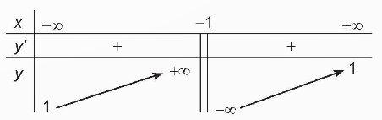  Vậy hàm số đồng biến trên khoảng $\left(-∞; -1\right)$ và $\left(-1; +∞\right)$.  - GV chia lớp thành 4 nhóm để thảo luận và thực hiện phần Luyện tập 3:  Tìm các khoảng đơn điệu của các hàm số sau:  a) $y=\frac{1}{3}x^{3}+3x^{2}+5x+2$  b) $y=\frac{-x^{2}+5x-7}{x-2}$  + Nhóm 1 và 2, thực hiện câu a).  + Nhóm 3 và 4, thực hiện câu b).  + Các nhóm thực hiện trao đổi, thống nhất đáp án trong 6 - 8 phút.  + Sau thời gian thảo luận, GV mời đại diện từng nhóm lên thực hiện bài giải của nhóm mình.  + HS dưới lớp quan sát, thực hiện bài làm vào vở cá nhân.  + GV quan sát, nhận xét bài làm của HS và rút ra kinh nghiệm làm bài cho HS.  - GV cho HS đọc lại tình huống mở đầu và hướng dẫn cho HS thực hiện phần Vận dụng 1:  Giải bài toán trong tình huống mở đầu bằng cách thực hiện theo các yêu cầu:  a) Theo ý nghĩa cơ học của đạo hàm, vận tốc $v\left(t\right)$ là đạo hàm của $s\left(t\right)$. Tìm vận tốc $v\left(t\right)$.  b) Xét dấu của hàm $v\left(t\right)$, từ đó suy ra câu trả lời.  + a) Thực hiện tính vận tốc $v(t)$ là đạo hàm của $s\left(t\right)$.  + b) Lập bảng biến thiên và xét dấu của hàm $v\left(t\right)$:  • Xét $v\left(t\right)>0$ khi $t$ thuộc khoảng nào?  • Xét $v\left(t\right)<0$ khi $t$ thuộc khoảng nào?  $→$ Từ đó rút ra kết luận.  Bước 2: Thực hiện nhiệm vụ:  - HS theo dõi SGK, chú ý nghe, tiếp nhận kiến thức, hoàn thành các yêu cầu, thảo luận nhóm.  - GV quan sát hỗ trợ.  Bước 3: Báo cáo, thảo luận:  - HS giơ tay phát biểu, lên bảng trình bày  - Một số HS khác nhận xét, bổ sung cho bạn.  Bước 4: Kết luận, nhận định: GV tổng quát lưu ý lại kiến thức trọng tâm và yêu cầu HS ghi chép đầy đủ vào vở. | 1. Tính đơn điệu của hàm số.  a) Khái niệm tính đơn điệu của hàm số  HĐ1  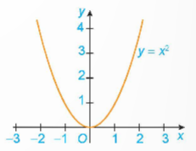  Hình 1.2  a) Hàm số $y=x^{2}$ đồng biến trên khoảng $\left(0; +∞\right)$.  b) Hàm số $y=x^{2}$ nghịch biến trên khoảng $\left(-∞;0\right)$  Ghi nhớ  Giả sử $K$ là một khoảng, một đoạn hoặc một nửa khoảng và $y=f\left(x\right)$ là hàm số xác định trên $K$.  + Hàm số $y=f\left(x\right)$ được gọi là đồng biến trên $K$ nếu $∀x_{1}, x_{2}∈K, x_{1},<x_{2} ⇒$ $f\left(x_{1}\right)<f\left(x_{2}\right)$  + Hàm số $y=f\left(x\right)$ được gọi là nghịch biến trên $K$ nếu $∀x_{1}, x_{2}∈K, x_{1}<x_{2}⇒f\left(x_{1}\right)>f\left(x_{2}\right)$.  Chú ý  + Nếu hàm số đồng biến trên $K$ thì đồ thị của hàm số đi lên từ trái sang phải.  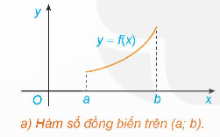  + Nếu hàm số nghịch biến trên $K$ thì đồ thị của hàm số đi xuống từ trái sang phải.  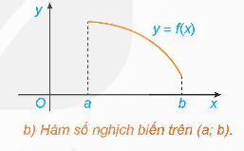  + Hàm số đồng biến hay nghịch biến trên $K$ gọi chung là đơn điệu trên $K$. Tìm khoảng đồng biến, nghịch biến là tìm các khoảng đơn điệu (hay xét tính đơn điệu) của hàm số.  + Xét tính đơn điệu mà không chỉ rõ tập $K$ thì ta xét trên tập xác định của hàm số.  Ví dụ 1: SGK – tr.6  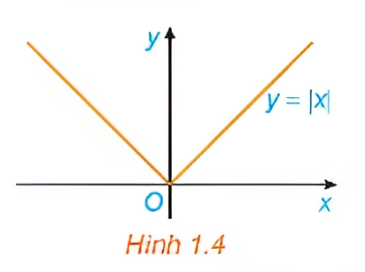  Hướng dẫn giải: SGK – tr.6.  Luyện tập 1  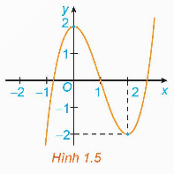  + Hàm số đồng biến trên $\left(-∞;0\right)$ và $\left(2;+∞\right).$  + Hàm số nghịch biến trên $\left(0;2\right)$.  HĐ2.  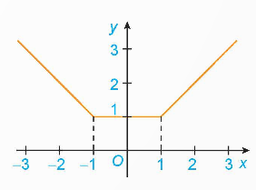  Hình 1.6  a) Với $x<-1$, ta có $y^{'}=-1<0$  Với $x>1$, ta có $y^{'}=1>0$  Trên khoảng $\left(-∞;-1\right)$, đạo hàm mang dấu âm => Hàm số nghịch biến.  Trên khoảng $\left(1; +∞\right)$, đạo hàm mang dấu dương => Hàm số đồng biến.  b) Trên khoảng $\left(-1;1\right)$, đạo hàm bằng 0 => Hàm số không đổi.  Định lí  Cho hàm số $y=f\left(x\right)$ có đạo hàm trên khoảng $K$.  a) Nếu $f^{'}\left(x\right)>0$ với mọi $x∈K$ thì hàm số $f\left(x\right)$ đồng biến trên khoảng $K$.  b) Nếu $f^{'}\left(x\right)<0$ với mọi $x∈K$ thì hàm số $f\left(x\right)$ nghịch biến trên khoảng $K$.  Chú ý  + Định lí vẫn đúng trong trường hợp $f^{'}\left(x\right)=0$ tại một số hữu hạn điểm trong khoảng $K$.  + Nếu $f^{'}\left(x\right)=0$ với mọi $x∈K$ thì hàm số $f\left(x\right)$ không đổi trên khoảng $K$.  Ví dụ 2: SGK – tr.7  Hướng dẫn giải: SGK – tr.7  Luyện tập 2  - Tập xác định: $x∈R$.  - Ta có: $y^{'}=-2x+2$.  + $y^{'}<0$ với $x∈\left(1; +∞\right)$; $y^{'}>0$ với $x∈\left(-∞;1\right)$.  Vậy, hàm số nghịch biến trên khoảng $\left(1;+∞\right)$ và hàm số đồng biến trên khoảng $\left(-∞;1\right)$.  b) Sử dụng bảng biến thiên xét tính đơn điệu của hàm số  HĐ3.  Hàm số $y=f\left(x\right)=x^{3}-3x^{2}+2x+1$  - Tập xác định: $x∈R$.  a) $f^{'}\left(x\right)=3x^{2}-6x+2$  $f^{'}\left(x\right)=0$ hay $3x^{2}-6x+2=0$  Suy ra: $x=\frac{3+\sqrt{3}}{3}$ hoặc $x=\frac{3-\sqrt{3}}{3}$  b) Bảng biến thiên:  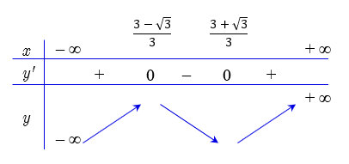  c) Hàm số đồng biến trên khoảng: $\left(-∞;\frac{3-\sqrt{3}}{3}\right)$ và $\left(\frac{3+\sqrt{3}}{3}; +∞\right)$.  Hàm số nghịch biến trên khoảng: $\left(\frac{3-\sqrt{3}}{3}; \frac{3+\sqrt{3}}{3}\right)$.  Các bước để xét tính đơn điệu của hàm số $y=f\left(x\right)$:  1. Tìm tập xác định của hàm số.  2. Tính đạo hàm $f^{'}\left(x\right)$. Tìm các điểm $x_{i} \left(i=1, 2, …\right)$ mà tại đó đạo hàm bằng 0 hoặc không tồn tại.  3. Sắp xếp các điểm $x_{i}$ theo thứ tự tăng dẫn và lập bảng biến thiên của hàm số.  4. Nêu kết luận về khoảng đồng biến, nghịch biến của hàm số.  Ví dụ 3: SGK – tr.8  Hướng dẫn giải: SGK – tr.8  Ví dụ 4: SGK – tr.8  Hướng dẫn giải: SGK – tr.8  Luyện tập 3  a) $y=\frac{1}{3}x^{3}+3x^{2}+5x+2$  - Tập xác định: $x∈R$.  - Ta có: $y^{'}=x^{2}+6x+5$  $y^{'}=0$ hay $x^{2}+6x+5=0$ suy ra $x=-1$ hoặc $x=-5$.  - Bảng biến thiên:  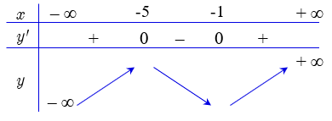  Vậy hàm số đồng biến trên khoảng $\left(-∞; -5\right)$ và $\left(-1; +∞\right);$ Hàm số nghịch biến trên khoảng $\left(-5; -1\right)$.  b) $y=\frac{-x^{2}+5x-7}{x-2}$  - Tập xác định: $R\backslash \left\{2\right\}$  - Ta có: $y^{'}$= $-\frac{\left(x-1\right)\left(x-3\right)}{{\left(x-2\right)}^{2}}$  $y^{'}=0$ hay $-\frac{\left(x-1\right)\left(x-3\right)}{{\left(x-2\right)}^{2}}=0$ suy ra: $x=1$ hoặc $x=3$.  - Bảng biến thiên:  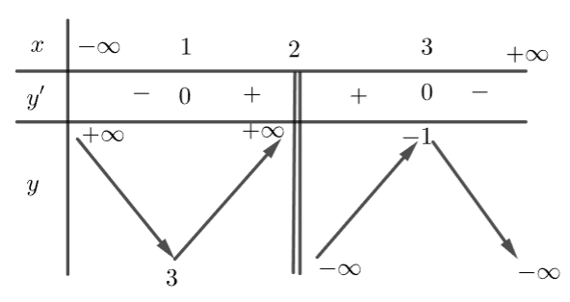  Vậy hàm số đồng biến trên khoảng $\left(1;2\right)$ và $\left(2; 3\right);$ Hàm số nghịch biến trên khoảng $\left(-∞;1\right)$ và $\left(3;+∞\right)$.  Vận dụng 1  $$s\left(t\right)=t^{3}-9t^{2}+15t, t≥0$$  a) $v\left(t\right)=3t^{2}-18t+15$  b) Có $v\left(t\right)=0$ hay $3t^{2}-18t+15=0$  Suy ra $t=1$ và $t=5$  Xét dấu của $v\left(t\right)$  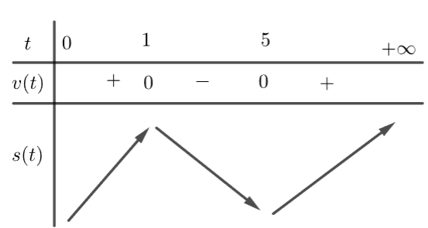  $v\left(t\right)>0$ khi $t∈\left(0;1\right)$và $t∈\left(5;+∞\right)$.  $v\left(t\right)<0$ khi $t∈\left(1;5\right)$.  Vậy trong khoảng thời gian $t∈\left(1;5\right)$chất điểm chuyển động sang trái;  Trong khoảng thời gian l $t∈\left(0;1\right)$và $t∈\left(5;+∞\right)$ chất điểm chuyển động sang phải. | - 5.2.NC1b: HS biết cách sử dụng phần mềm để vẽ đồ thị và lập bảng biến thiên.  - 2.1.NC1a: Tương tác trực tiếp với đồ thị và bảng biến thiên thông qua phần mềm.

Hoạt động 2: Cực trị của hàm số
a) Mục tiêu:
- Nhận biết khái niệm cực trị của hàm số; Hàm số đạt cực đại, cực tiểu tại điểm $x_{0}$.
- Tìm được cực trị của hàm số.
b) Nội dung: HS đọc SGK để tìm hiểu nội dung kiến thức theo yêu cầu của GV, chú ý nghe giảng, thực hiện các HĐ4, 5; Luyện tập 4, 5; Vận dụng 2 và đọc hiểu ví dụ.
c) Sản phẩm: HS hình thành được kiến thức bài học, câu trả lời của HS cho các câu hỏi. HS trình bày được khái niệm cực trị của hàm số; Hàm số đạt cực đại, cực tiểu tại điểm $x_{0}$ và tìm được cực trị của hàm số trong các bài toán tìm cực trị.
d) Tổ chức thực hiện:
HOẠT ĐỘNG CỦA GV VÀ HS | SẢN PHẨM DỰ KIẾN | NLS
Bước 1: Chuyển giao nhiệm vụ:  NV1: Tìm hiểu khái niệm cực trị của hàm số  - GV sử dụng phần mềm vẽ đồ thị hàm số $y=x^{3}+3x^{2}-4$ và cho HS đọc yêu cầu của HĐ4:  Quan sát đồ thị của hàm số $y=x^{3}+3x^{2}-4$ (H.1.7). Xét dấu đạo hàm của hàm số đã cho và hoàn thành các bảng vào vở.  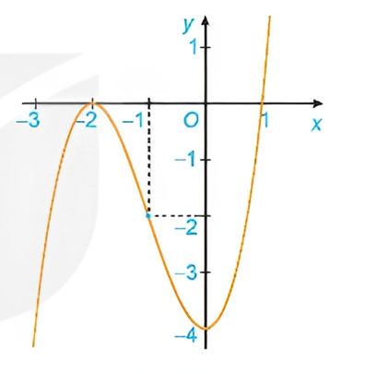  Hình 1.7  + GV mời 1 HS trả lời: Dấu đạo hàm của hàm số $y=x^{3}+3x^{2}-4$?  + Quan sát Hình 1.7 và hai bảng:  • Trong khoảng $\left(-3;-2\right)$ và $\left(0;1\right)$ hàm số đồng biến hay nghịch biến? Từ đó suy ra dấu của $y'$.  • Trong khoảng $\left(-2;1\right)$ và $\left(-1;0\right)$ hàm số đồng biến hay nghịch biến? Từ đó suy ra dấu của $y'$.  • Tại mỗi giá trị $x=-2$ và $x=0$ thì giá trị của $y$ bằng bao nhiêu?  + GV mời 3 HS trả lời cho 3 ý câu hỏi vừa nêu. GV nhận xét, và nêu Định nghĩa tổng quát theo SGK cho HS.  - GV giới thiệu, giảng giải về các thuật ngữ: Giá trị cực đại, điểm cực đại, cực trị và các kí hiệu cho HS trong phần Chú ý SGK – tr.9  - GV hướng dẫn cho HS thực hiện Ví dụ 5:  Hình 1.8 là đồ thị của hàm số $y=f\left(x\right)$. Hãy tìm các cực trị của hàm số.  + Quan sát Hình 1.8, và có thể thấy:  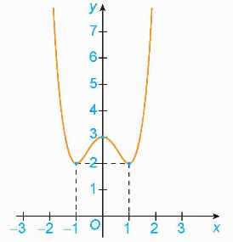  + Hàm số đạt cực tiểu tại hai điểm có tọa độ:  • $x=-1$ và $y_{CT}=y\left(-1\right)=2$  • $x=1$ và $y_{CT}=y\left(1\right)=2$  + Hàm số đạt cực đại tại điểm có tọa độ:  $x=0$ và $y_{CĐ}=y\left(0\right)=3$  - HS vận dụng kiến thức vừa học để thực hiện cá nhân Luyện tập 4:  Hình 1.9 là đồ thị của hàm số $y=f\left(x\right)$. Hãy tìm các cực trị của hàm số đó.  + GV chỉ định 2 HS lên bảng thực hiện bài giải của Luyện tập.  + HS dưới lớp làm bài và quan sát nhận xét bài làm của hai bạn.  + GV chữa bài và chốt đáp án.  - NV2: Tìm hiểu cách tìm cực trị của hàm số  - GV triển khai HĐ5 và cho HS thảo luận với bạn cùng bàn để thực hiện HĐ:  Cho hàm số $y=\frac{1}{3}x^{3}-3x^{2}+8x+1$  a) Tính đạo hàm $f^{'}\left(x\right)$ và tìm các điểm mà tại đó đạo hàm $f^{'}\left(x\right)$ bằng 0.  b) Lập bảng biến thiên của hàm số. (GV có thể mời 1 HS lên thao tác lập bảng biến thiên bằng phần mềm)  c) Từ bảng biến thiên suy ra các điểm cực trị của hàm số.  + GV chỉ định 1 HS lên bảng tính đạo hàm và tìm các giá trị để $f^{'}\left(x\right)=0$.  + GV chỉ định 1 HS lên bảng lập bảng biến thiên và tìm các điểm cực trị của hàm số.  + GV quan sát, nhận xét chi tiết bài làm của HS.  $→$ Từ kết quả của HĐ, GV trình bày Định lí trong khung kiến thức trọng tâm cho HS.  - GV cho HS hoạt động cá nhân, thực hiện Câu hỏi trong SGK – tr.11:  Giải thích vì sao nếu $f^{'}\left(x\right)$ không đổi dấu khi $x$ qua $x_{0}$ thì $x_{0}$ không phải là điểm cực trị của hàm số $f\left(x\right)$?  + GV mời một số HS trả lời câu hỏi. GV có thể gợi ý cho HS vẽ bảng biến thiên để xác định.  + Từ đó GV tổng hợp, khái quát để chính xác hóa câu trả lời.  - GV trình chiếu, giảng giải cách xác định điểm cực đại, cực tiểu của hàm số dựa trên hai bảng biến thiên trong SGK.  $→$ Từ đó hướng dẫn các bước để HS tìm cực trị của một hàm số $y=f\left(x\right)$ bất kì.  - HS đọc và thực hiện cá nhân Ví dụ 6 vào vở:  Tìm cực trị của hàm số $y=x^{3}-6x^{2}+9x+30$.  + GV chỉ định 1 HS lên bảng thực hiện lại lời giải của Ví dụ.  - GV đặt câu hỏi: Nếu trong trường hợp $f^{'}\left(x_{0}\right)=0$ nhưng $f^{'}\left(x\right)$ không đổi dấu khi $x$ qua $x_{0}$ thì $x_{0}$ có là điểm cực trị của hàm số $f\left(x\right)$ không?  (Không)  Lấy ví dụ minh họa?  (Ví dụ: GV sử dụng phần mềm vẽ đồ thị hàm số $f\left(x\right)=x^{3}$).  - GV cho HS thực hiện Ví dụ 7:  Tìm cực trị của hàm số $y=\frac{x^{2}-2x+9}{x-2}$  + GV mời 2 HS lên bảng lần lượt tìm tập xác định, đạo hàm và lập bảng biến thiên cho hàm số $y=\frac{x^{2}-2x+9}{x-2}$.  + GV chỉ định 1 HS tìm điểm cực đại và cực tiểu của hàm số trên bảng biến thiên.  - GV hướng dẫn HS thực hiện Ví dụ 8:  Tìm cực trị của hàm số $y=\frac{x+1}{x-1}$.  + Tập xác định: $R\backslash \left\{1\right\}$.  + Tính đạo hàm của hàm số, ta được:  $y^{'}=\frac{-2}{{\left(x-1\right)}^{2}}$ (với mọi $x≠1$).  Do $y^{'}<0$ với mọi $x≠1$, nên hàm số nghịch biến. Ta có bảng biến thiên sau:  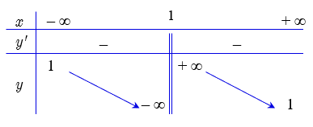  Quan sát bảng biến thiên, thấy rằng hàm số không có điểm cực trị.  - GV chia lớp thành 4 nhóm để HS thảo luận và thực hiện Luyện tập 5:  Tìm cực trị của hàm số:  a) $y=x^{4}-3x^{2}+1$  b) $y=\frac{-x^{2}+2x-1}{x+2}$  + Nhóm 1, 2: Thực hiện câu a).  + Nhóm 3, 4: Thực hiện câu b).  + Các nhóm sau thời gian thảo luận cử đại diện của nhóm mình lên thực hiện bài giải.  + GV quan sát, nhận xét và rút ra kinh nghiệm làm bài cho HS.  - GV hướng dẫn cho HS thực hiện Vận dụng 2  + Đạo hàm $h'(t)$ biểu thị vận tốc của vật tại thời điểm $t$.  + Khi $h'(t)=0,$ nghĩa là vận tốc của vật bằng 0. Lúc này, vật đạt độ cao cực đại hoặc cực tiểu.  + Lập bảng biến thiên ta xác định được thời điểm vật đạt độ cao lớn nhất.  $→$ Từ đó kết luận cho bài toán.  Bước 2: Thực hiện nhiệm vụ:  - HS theo dõi SGK, chú ý nghe, tiếp nhận kiến thức, suy nghĩ trả lời câu hỏi, hoàn thành các yêu cầu.  - GV: quan sát và trợ giúp HS.  Bước 3: Báo cáo, thảo luận:  - HS giơ tay phát biểu, lên bảng trình bày.  - Một số HS khác nhận xét, bổ sung cho bạn.  Bước 4: Kết luận, nhận định: GV tổng quát lưu ý lại kiến thức trọng tâm và yêu cầu HS ghi chép đầy đủ vào vở. | 2. Cực trị của hàm số.  a) Khái niệm cực trị của hàm số  HĐ4  Hàm số $y=x^{3}+3x^{2}-4$  Tập xác định của hàm số: $D=R$.  Có: $y^{'}=3x^{2}+6x$  $y^{'}=0,$suy ra $x=0$ hoặc $x=-2$  - Đạo hàm của hàm số mang dấu dương khi $x∈\left(-∞;-2\right)$ và $x∈\left(0;+∞\right)$.  - Đạo hàm của hàm số mang dấu âm khi $x∈\left(-2;0\right).$  - Hoàn thành bảng:  -4  0  -2  -2  -4  Định nghĩa  Cho hàm số $y=f\left(x\right)$ xác định và liên tục trên khoảng $\left(a;b\right)$ ($a$ có thể là $-∞$, $b$ có thể là $+∞$) và điểm $x_{0}∈\left(a;b\right)$.  + Nếu tồn tại số $h>0$ sao cho $f\left(x\right)<f\left(x_{0}\right)$ với mọi $x∈\left(x_{0}-h;x_{0}+h\right)⊂\left(a;b\right)$ và $x≠x_{0}$ thì ta nói hàm số $f\left(x\right)$ đạt cực đại tại $x_{0}$.  + Nếu tồn tại số $h>0$ sao cho $f\left(x\right)>f\left(x_{0}\right)$ với mọi $x∈\left(x_{0}-h;x_{0}+h\right)⊂\left(a;b\right)$ và $x≠x_{0}$ thì ta nói hàm số $f\left(x\right)$ đạt cực tiểu tại $x_{0}$.  Chú ý: (SGK – tr.9)  Ví dụ 5: SGK – tr.10  Hướng dẫn giải: SGK – tr.10  Luyện tập 4  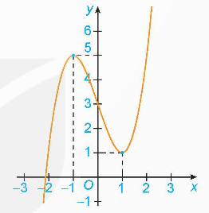  + Hàm số đạt cực đại tại $x=-1$ và $y_{CĐ}=y\left(-1\right)=5$.  + Hàm số đạt cực tiểu tại $x=1$ và $y_{CT}=y\left(1\right)=1$.  b) Cách tìm cực trị của hàm số  HĐ5  $y=\frac{1}{3}x^{3}-3x^{2}+8x+1$  a) $f^{'}\left(x\right)=x^{2}-6x+8$  $f^{'}\left(x\right)=0$ hay $x^{2}-6x+8=0$, suy ra:  $x=2$ hoặc $x=4$  b) Bảng biến thiên:  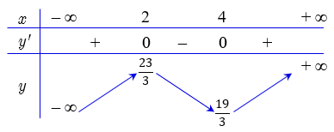  c) Hàm số đạt cực đại tại $x=2$ và $y_{CĐ}=\frac{23}{3}$  Hàm số đạt cực tiểu tại $x=4$ và $y_{CT}=\frac{19}{3}$.  Định lí  Giả sử hàm số $y=f\left(x\right)$ liên tục trên khoảng $\left(a;b\right)$ chứa điểm $x_{0}$ và có đạo hàm trên các khoảng $\left(a;x_{0}\right)$ và $\left(x_{0};b\right)$. Khi đó:  a) Nếu $f^{'}\left(x\right)<0$ với mọi $x∈\left(a;x_{0}\right)$ và $f^{'}\left(x\right)>0$ với mọi $x∈\left(x_{0};b\right)$ thì $x_{0}$ là một điểm cực tiểu của hàm số $f\left(x\right)$.  b)  Nếu $f^{'}\left(x\right)>0$ với mọi $x∈\left(a;x_{0}\right)$ và $f^{'}\left(x\right)<0$ với mọi $x∈\left(x_{0};b\right)$ thì $x_{0}$ là một điểm cực đại của hàm số $f\left(x\right)$.  Câu hỏi  Nếu $f^{'}\left(x\right)$ không đổi dấu khi $x$ qua $x_{0}$ thì hàm số $f(x)$ luôn đồng biến, hoặc luôn nghịch biến, nên không có cực trị.  Vậy nếu $f^{'}\left(x\right)$ không đổi dấu khi $x$ qua $x_{0}$ thì $x_{0}$ không phải là điểm cực trị của hàm số $f\left(x\right)$.  Chú ý: Các bước tìm cực trị của hàm số $y=f(x)$:  1. Tìm tập xác định của hàm số.  2. Tính đạo hàm $f^{'}\left(x\right)$. Tìm điểm mà tại đó $f^{'}\left(x\right)=0$ hoặc không tồn tại.  3. Lập bảng biến thiên của hàm số.  4. Từ bảng biến thiên suy ra các cực trị của hàm số.  Ví dụ 6: SGK – tr.11  Hướng dẫn giải: SGK – tr.11  Chú ý  Nếu $f^{'}\left(x_{0}\right)=0$ nhưng $f^{'}\left(x\right)$ không đổi dấu khi $x$ qua $x_{0}$ thì $x_{0}$ không là điểm cực trị của hàm số $f\left(x\right)$.  Ví dụ:  Hàm số $f\left(x\right)=x^{3}$ có $f^{'}\left(x\right)=3x^{2};f^{'}\left(0\right)=0$ nhưng $x=0$ không phải là cực trị của hàm số.  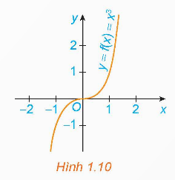  Ví dụ 7: SGK – tr.12  Hướng dẫn giải: SGk – tr.12  Ví dụ 8: SGK – tr.12  Hướng dẫn giải: SGK – tr.12  Luyện tập 5  a) $y=x^{4}-3x^{2}+1$  - Tập xác định: $x∈R$  - Ta có: $y^{'}=4x^{3}-6x$  $y^{'}=0$ hay $4x^{3}-6x=0$ hay $x=0$hoặc $x=-\frac{\sqrt{6}}{2}$ hoặc $x=\frac{\sqrt{6}}{2}$.  - Bảng biến thiên:  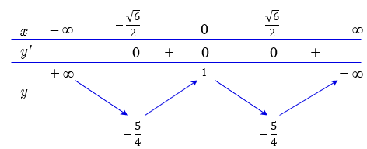  Từ bảng biến thiên ta có:  Hàm số đạt cực đại tại $x=0$ và $y_{CĐ}=1$  Hàm số đạt cực tiểu tại $x=-\frac{\sqrt{6}}{2}$ và $y_{CT}=-\frac{5}{4}$  Hàm số đạt cực tiểu tại $x=\frac{\sqrt{6}}{2}$ và $y_{CT}=-\frac{5}{4}$  b) $y=\frac{-x^{2}+2x-1}{x+2}$  - Tập xác định: $R\backslash \left\{-2\right\}$  - Ta có: $y^{'}=-\frac{\left(x-1\right)\left(x+5\right)}{{\left(x+2\right)}^{2}}$; $y^{'}=0$ suy ra:  $x=1$ hoặc $x=-5$.  - Bảng biến thiên:  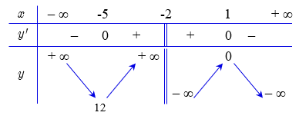  Từ bảng biến thiên ta thấy:  Hàm số đạt cực đại tại $x=1$ và $y_{CĐ}=0$.  Hàm số đạt cực tiểu tại $x=-5$ và $y_{CT}=12$.  Vận dụng 2  $h\left(t\right)=2+24,5t-4,9t^{2}$  $h^{'}\left(t\right)=-9,8t+24,5$  $h^{'}\left(t\right)=0$ hay $-9,8t+24,5=0$ hay $t=2,5$  Bảng biến thiên:  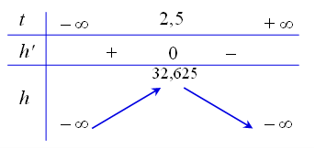  Vậy tại thời điểm $2,5$ giây thì vật đạt độ cao lớn nhất là 32,625 mét. | - 5.2.NC1b: HS biết cách sử dụng phần mềm để vẽ đồ thị và lập bảng biến thiên.  - 2.1.NC1a: Tương tác trực tiếp với đồ thị và bảng biến thiên thông qua phần mềm.
  $$x$$ | -3 -2 -1
  $$y'$$ | + 0 -
  $$y$$ | 0
  $$x$$ | -1 0 1
  $$y'$$ | - 0 +
  $$y$$

3. HOẠT ĐỘNG LUYỆN TẬP
a) Mục tiêu: Học sinh củng cố lại kiến thức đã học.
b) Nội dung: HS vận dụng các kiến thức của bài học làm bài tập 1.1; 1.2; 1.3; 1.4; 1.7 (SGK – tr.13).
c) Sản phẩm học tập: Câu trả lời của HS.
d) Tổ chức thực hiện:
Bước 1: Chuyển giao nhiệm vụ:
- GV tổ chức cho HS hoạt động thực hiện bài tập 1.1; 1.2; 1.3; 1.4; 1.7 (SGK – tr.13).
- GV tổ chức trò chơi trắc nghiệm nhanh trên Quizizz để củng cố toàn bài.
- GV cung cấp mã QR hoặc đường Links (Google Forms/Live Worksheets) cho HS làm phiếu bài tập.
PHIẾU BÀI TẬP TOÁN 12
BÀI 1: TÍNH ĐƠN ĐIỆU VÀ CỰC TRỊ CỦA HÀM SỐ
Phần 1: Trắc nghiệm nhiều phương án lựa chọn
Câu 1: Các khoảng nghịch biến của hàm số $y=x^{3}-6x^{2}+9x$ là
A. $\left(-∞;1\right)$. B. $\left(-∞;1\right); \left(3;+∞\right)$.
C. $\left(3;+∞\right)$. D. $\left(1;3\right)$.
Câu 2: Khoảng nghịch biến của hàm số $y=\frac{1}{2}x^{4}-3x^{2}+3$ là
A. $\left(\sqrt{3};+∞\right)$ B. $\left(-∞;-\sqrt{3}\right)$ và $\left(0;\sqrt{3}\right)$
C. $\left(0;1\right)$ và $\left(\frac{\sqrt{3}}{2};+∞\right)$ D. $\left(-\sqrt{3};0\right)$ và $\left(\sqrt{3};+∞\right)$
Câu 3: Tìm khoảng nghịch biến của hàm số $y=x^{3}-3x^{2}+2$
A. $\left(-∞;+∞\right)$ B. $\left(2;+∞\right)$
C. $\left(-∞;2\right)$ D. $\left(0;2\right)$
Câu 4: Cho hàm số $y= f(x)$ có bảng biến thiên như sau:
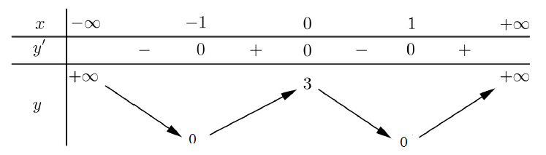
Hàm số đã cho có giá trị cực đại tại giá trị của $x$ bằng bao nhiêu?
A. $x=0$ B. $x=1$
C. $x=-1$ D. $x=±1$
Câu 5: Tìm tất cả các giá trị của tham số $m$ để hàm số $y=x^{3}-2x^{2}+mx+1$ đạt cực đại tại $x=1$.
A. $m=\frac{4}{3}$ B. $m=-1$
C. $m=1$ D. $m=0$
Phần 2: Trắc nghiệm đúng sai
Câu 1: Cho hàm số $y=x^{3}-4x^{2}-11x+1$.
a) Hàm số nghịch biến trên khoảng $\left(0;1\right)$.
b) Hàm số đồng biến trên khoảng $\left(-1;+∞\right)$.
c) Hàm số có 1 cực trị.
d) Hàm số đạt cực đại tại $x=-1$.
Câu 2: Hàm số $y=f\left(x\right)$ có đồ thị như hình dưới đây:
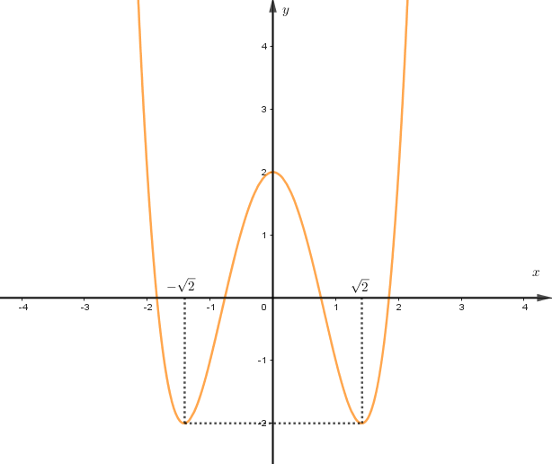
a) Hàm số luôn đồng biến trên khoảng $\left(2;+∞\right)$.
b) Hàm số nghịch biến trên khoảng $\left(-\sqrt{2};2\right)$.
c) Hàm số có 1 cực tiểu và 2 cực đại.
d) Diện tích tam giác có đỉnh là các cực trị là $4\sqrt{2}$.
Phần 3: Trắc nghiệm trả lời ngắn.
Câu 1: Hàm số $y=\frac{x^{2}-4x+1}{x-2}$ có bao nhiêu cực trị?
Câu 2: Hàm số $y=x^{3}-7x^{2}+11x-2$ nghịch biến trên khoảng nào?
Bước 2: Thực hiện nhiệm vụ:
- HS quan sát và chú ý lắng nghe, thảo luận nhóm, hoàn thành các bài tập GV yêu cầu.
- GV quan sát và hỗ trợ.
Bước 3: Báo cáo, thảo luận:
- Mỗi bài tập GV mời HS trình bày. Các HS khác chú ý chữa bài, theo dõi nhận xét bài trên bảng.
Đáp án bài tập SGK:
1.1
a) $y=x^{3}-\frac{3}{2}x^{2}$
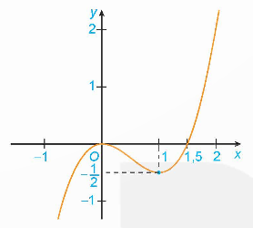
- Hàm số đồng biến trên khoảng: $\left(-∞;0\right)$ và $\left(1; +∞\right)$.
- Hàm số nghịch biến trên khoảng: $\left(0;1\right)$.
b) $y=\sqrt[3]{{\left(x^{2}-4\right)}^{2}}$
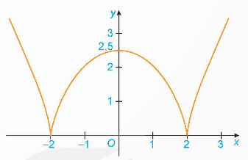
- Hàm số đồng biến trên khoảng: $\left(-2;0\right)$ và $\left(2;+∞\right)$.
- Hàm số nghịch biến trên khoảng: $\left(-∞; -2\right)$ và $\left(0;2\right)$.
1.2
a) $y=\frac{1}{3}x^{3}-2x^{2}+3x+1$
- Tập xác định: $x∈R$
- Ta có: $y^{'}=x^{2}-4x+3$; $y^{'}=0$ suy ra $x=1$ hoặc $x=3$
- Bảng biến thiên:
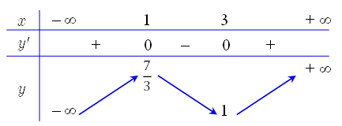
Vậy hàm số đồng biến trong khoảng: $\left(-∞;1\right)$ và $\left(3; +∞\right)$.
Hàm số nghịch biến trong khoảng: $\left(1;3\right)$.
b) $y=-x^{3}+2x^{2}-5x+3$
- Tập xác định: $x∈R$
- Ta có: $y^{'}=-3x^{2}+4x-5$; $y^{'}<0$ với mọi $x$.
- Bảng biến thiên:
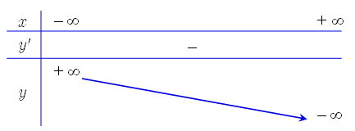
Vậy hàm số nghịch biến trên khoảng $\left(-∞; +∞\right)$.
1.3
a) $y=\frac{2x-1}{x+2}$
- Tập xác định $R\backslash \left\{-2\right\}$.
- Ta có: $y^{'}=\frac{5}{{\left(x+2\right)}^{2}}>0$ với mọi $x≠-2$.
- Bảng biến thiên:
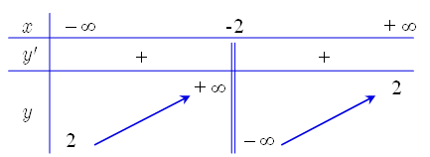
Vậy hàm số đồng biến trên khoảng $\left(-∞;-2\right)$ và $\left(-2; +∞\right)$.
b) $y=\frac{x^{2}+x+4}{x-3}$
- Tập xác định: $R\backslash \left\{3\right\}.$
- Ta có $y^{'}=\frac{x^{2}-6x-7}{{\left(x-3\right)}^{2}}$; $y^{'}=0$ suy ra $x=-1$ hoặc $x=7$
- Bảng biến thiên:
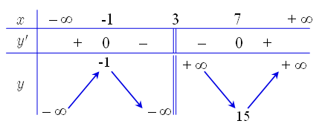
Vậy hàm số đồng biến trên khoảng $\left(-∞; -1\right)$ và $\left(7; +∞\right)$.
Hàm số nghịch biến trên khoảng $\left(-1;3\right)$ và $\left(3;7\right)$.
1.4
a) $y=\sqrt{4-x^{2}}$
- Tập xác định: $\left[-2;2\right]$
- Ta có: $y^{'}=\frac{-x}{\sqrt{4-x^{2}}}$; $y^{'}=0$ suy ra $x=0$ => $y=2$
- Bảng biến thiên:
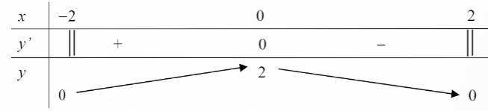
Vậy hàm số đồng biến trên khoảng $\left(-2;0\right)$; Hàm số nghịch biến trên khoảng $\left(0;2\right)$.
b) $y=\frac{x}{x^{2}+1}$
- Tập xác định: $x∈R$
- Ta có: $y^{'}=\frac{-x^{2}+1}{{\left(x^{2}+1\right)}^{2}}$; $y^{'}=0$ suy ra $x=-1$ hoặc $x=1$
- Bảng biến thiên:
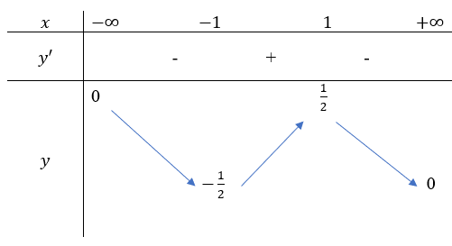
Vậy hàm số đồng biến trên khoảng $\left(-1;1\right)$
Hàm số nghịch biến trên khoảng $\left(-∞;-1\right)$ và $\left(1; +∞\right)$.
1.7
a) $y=2x^{3}-9x^{2}+12x-5$
- Tập xác định: $x∈R$
- Ta có: $y^{'}=6x^{2}-18x+12$; $y^{'}=0$ suy ra $x=1$ hoặc $x=2$
- Bảng biến thiên:
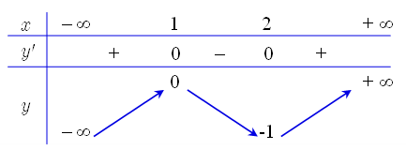
Hàm số đạt cực đại tại: $x=1$ và $y_{CĐ}=0$.
Hàm số đạt cực tiểu tại: $x=2$ và $y_{CT}=-1$.
b) $y=x^{4}-4x^{2}+2$
- Tập xác định: $x∈R$.
- Ta có: $y^{'}=4x^{3}-8x$; $y^{'}=0$ suy ra $x=\sqrt{2}$ hoặc $x=0$ hoặc $x=\sqrt{2}$.
- Bảng biến thiên:
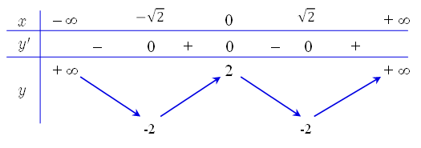
Hàm số đạt cực đại tại: $x=0$ và $y_{CĐ}=2$
Hàm số đạt cực tiểu tại: $x=-\sqrt{2}$ và $y_{CT}=-2$
Hàm số đạt cực tiểu tại: $x=\sqrt{2}$ và $y_{CT}=-2$
c) $y=\frac{x^{2}-2x+3}{x-1}$
- Tập xác định: $R\backslash \left\{1\right\}$
- Ta có: $y^{'}=\frac{x^{2}-2x-1}{{\left(x-1\right)}^{2}}$; $y^{'}=0$ suy ra $x=1-\sqrt{2}$ hoặc $x=1+\sqrt{2}$.
- Bảng biến thiên:
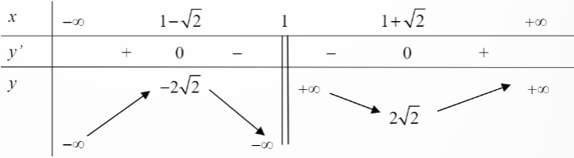
Hàm số đạt cực đại tại $x=1-\sqrt{2}$ và $y_{CĐ}=-2\sqrt{2}$.
Hàm số đạt cực tiểu tại $x=1+\sqrt{2}$ và $y_{CT}=2\sqrt{2}$.
d) $y=\sqrt{4x-2x^{2}}$
- Tập xác định: $x∈\left[0;2\right]$
- Ta có $y^{'}=\frac{2\left(1-x\right)}{\sqrt{4x-2x^{2}}}$; $y^{'}=0$ suy ra $x=1$
- Bảng biến thiên:
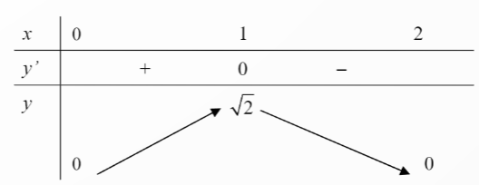
Vậy hàm số đạt cực đại tại $x=1$ và $y_{CĐ}=\sqrt{2}$
Đáp án phiếu bài tập:
Phần 1: Trắc nghiệm nhiều lựa chọn
Câu 1 | Câu 2 | Câu 3 | Câu 4 | Câu 5
D | B | D | A | C
Phần 2: Trắc nghiệm đúng sai
Câu | Câu 1 | Câu 2
a) | Đ | Đ
b) | S | S
c) | S | S
d) | Đ | Đ
Phần 3 : Trắc nghiệm trả lời ngắn
Câu 1 | Câu 2
0 | $$\left(1;\frac{11}{3}\right)$$
Bước 4: Kết luận, nhận định:
- GV chữa bài, chốt đáp án, tuyên dương các hoạt động tốt, nhanh và chính xác.
[2.1.NC1a: HS thực hiện các tương tác được xác định rõ ràng với công nghệ số (làm bài tập online) trong lớp học.]

4. HOẠT ĐỘNG VẬN DỤNG
a) Mục tiêu:
- Học sinh thực hiện làm bài tập vận dụng để nắm vững kiến thức.
b) Nội dung: HS sử dụng SGK và vận dụng kiến thức đã học để làm bài tập 1.5; 1.6; 1.8; 1.9 (SGK – tr.13+14).
c) Sản phẩm: Kết quả thực hiện các bài tập.
d) Tổ chức thực hiện:
Bước 1: Chuyển giao nhiệm vụ
- GV yêu cầu HS hoạt động hoàn thành bài tập 1.5; 1.6; 1.8; 1.9 (SGK – tr.13+14).
Bước 2: Thực hiện nhiệm vụ
- HS suy nghĩ, trao đổi, thảo luận thực hiện nhiệm vụ.
- GV điều hành, quan sát, hỗ trợ.
Bước 3: Báo cáo, thảo luận
- Bài tập: đại diện HS trình bày kết quả, các HS khác theo dõi, đưa ý kiến.
Gợi ý đáp án:
1.5
$$N\left(t\right)=\frac{25t+10}{t+5}, t>0$$
a) Số dân của thị trấn vào năm 2000, ta thay $t=0$ vào hàm số:
$N\left(0\right)=\frac{25.0+10}{0+5}=2$ (nghìn người)
Số dân của thị trấn vào năm 2015, ta thay $t=15$ vào hàm số:
$N\left(15\right)=\frac{25.15+10}{15+5}=19,25$ (nghìn người)
b)
* Đạo hàm: $N^{'}\left(t\right)=\frac{115}{{\left(t+5\right)}^{2}}$
* $\lim_{t→+∞}{\frac{25t+10}{t+5}}=25$
Đạo hàm $N'(t) > 0$ với mọi $t > 0$, nghĩa là số dân của thị trấn luôn tăng.
Giới hạn $\lim_{t→+∞}{N(t)}=25$, nghĩa là số dân của thị trấn sẽ không vượt quá 25 nghìn người.
1.6
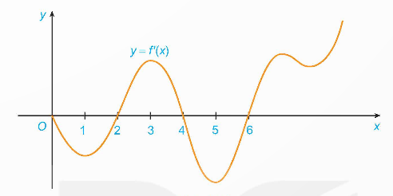
Do Hình 1.13 là đồ thị của hàm số $y=f^{'}\left(x\right)$.
Suy ra $f^{'}\left(x\right)=0$ tại $x=0$ hoặc $x=2$ hoặc $x=4$ hoặc $x=6$.
a) Hàm số đồng biến trên các khoảng $\left(2;4\right)$ và $\left(6;+∞\right)$ vì ở các khoảng này thì $f^{'}\left(x\right)>0$.
b) Bảng biến thiên:
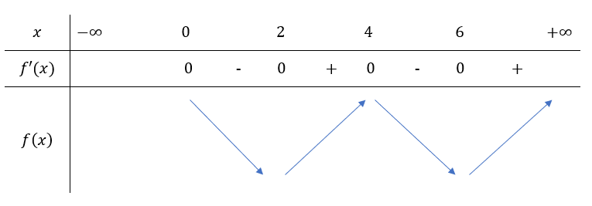
Hàm số đạt cực đại tại: $x=4$.
Hàm số đạt cực tiểu tại: $x=2$ và $x=6$.
1.8
a) $\lim_{x→0^{+}}{\frac{f\left(x\right)-f\left(0\right)}{x-0}}=1$ và $\lim_{x→0^{-}}{\frac{f\left(x\right)-f\left(0\right)}{x-0}}=-1$
Ta thấy hai giới hạn này không bằng nhau.
Vậy hàm số không có đạo hàm tại $x=0$
b)
- Tập xác định: $R$
- Ta thấy $f\left(0\right)=0$, tức là giá trị nhỏ nhất của hàm số $y=f\left(x\right)=\left|x\right|$ xảy ra khi $x=0$
- Ta thấy mọi điểm $h>0$ thì $f\left(x\right)>0$ với mọi $x∈\left(0-h;0+h\right)$.
Vậy, hàm số $f\left(x\right)=|x|$ có cực tiểu tại $x=0$.
1.9
$f\left(t\right)=\frac{5000}{1+5e^{-t}}, t≥0$ suy ra $f^{'}\left(t\right)=\frac{25000e^{-t}}{{\left(1+5e^{-t}\right)}^{2}}>0 ∀t$ và $\lim_{x→+∞}{f\left(t\right)}=5000$.
Do đó, doanh số luôn tăng nhưng sẽ không vượt quá 5000.
Ta có: $f^{''}\left(t\right)=\frac{25000e^{-t}\left(25e^{-2t}-1\right)}{{\left(1+5e^{-t}\right)}^{4}};f^{''}\left(t\right)=0⇔e^{-2t}=\frac{1}{25} ⇔t=\ln{5}≈1,6.$
Do $f^{''}\left(t\right)>0 ∀ t∈[0;\ln{5) }$và $f^{''}\left(t\right)<0 ∀t>\ln{5},$ nên $f^{'}\left(t\right)$ đạt GTLN tại $t=\ln{5}$ và $\max_{t≥0}{f^{'}\left(t\right)}=f^{'}\left(\ln{5}\right)=\frac{5000}{{\left(1+t\right)}^{4}}=312,5$.
Vậy sau khi phát hành sản phẩm khoảng 1,6 năm thì tốc độ bán hàng lớn nhất.
Bước 4: Kết luận, nhận định
- GV nhận xét, đánh giá, đưa ra đáp án đúng, chú ý các lỗi sai của học sinh hay mắc phải.

* HƯỚNG DẪN VỀ NHÀ
- Ghi nhớ kiến thức trong bài.
- Hoàn thành các bài tập trong SBT
- Chuẩn bị bài mới: “Giá trị lớn nhất và giá trị nhỏ nhất của hàm số”.

